Проект межевания территории в части земельного участка с кадастровым номером 86:11:0301026:229

г. Нижневартовск, 2021 г.

Проект межевания территории в части земельного участка с кадастровым номером 86:11:0301026:229

Основная часть проекта межевания территории
Том 1

г. Нижневартовск, 2021 г.
СОДЕРЖАНИЕ
Раздел | Наименование | Стр.
 | Том 1. Основная часть проекта межевания территории
 | Часть 1. Текстовая часть
1. | Определения местоположения границ образуемых и изменяемых земельных участков | 4
 | Часть 2. Графическая часть
 | Чертеж межевания территории | Лист 1
 | Том 2. Материалы по обоснованию проекта межевания территории
 | Часть 1. Графическая часть
 | Схема зон с особыми условиями использования территории | Лист 1

Часть 1. Текстовая часть
1.Определения местоположения границ, образуемых и изменяемых земельных участков
Проект межевания территории в части земельного участка с кадастровым номером 86:11:0301026:229 разработан в целях определения местоположения границ образуемых земельных участков в сложившейся застройке с учетом максимально эффективного использования территории в соответствии с действующей нормативной документацией.
Проектируемая территория ограничена:
- с востока земельным участком с кадастровым номером 86:11:0301026:61;
- с юга земельным участком с кадастровым номером 86:11:0301026:87;
- с запада земельным участком с кадастровым номером 86:11:0301026:88;
- с севера земельным участком с кадастровым номером 86:11:0000000:81066;
Проектируемая территория расположена в кадастровом квартале 86:11:0301026.
В соответствии с Правилами землепользования и застройки на территории города Нижневартовска проектируемая территория находится в производственной зоне (ПР 301).
Категория земель - "земли населенных пунктов".
Площадь проектируемой территории составляет 1314 кв.м.
Проект межевания территории в части земельного участка с кадастровым номером 86:11:0301026:229 предусматривает формирование границ земельного участка путем перераспределения земельного участка с кадастровым номером 86:11:0301026:229 и земель, находящихся в государственной или муниципальной собственности кадастрового квартала 86:11:0301026.
Экспликация образуемых земельных участков представлена в таблице № 1.
Таблица № 1

Условный  номер  земельного  участка | Площадь  земельного  участка  (кв.м) | Разрешенное  использование  земельного  участка | Доступ  к земельному  участку | Местоположение  земельного  участка
:ЗУ1 | 1314 | Объекты дорожного сервиса | 86:11:0000000:81066 | Ханты-Мансийский автономный округ - Югра, г. Нижневартовск, ул. Интернациональная, д. 8а/П, стр. 1

Каталог координат образуемых земельных участков

п/п | х | у
:ЗУ1
н1 | 951456,29 | 4418652,41
н2 | 951438,72 | 4418678,04
н3 | 951413,12 | 4418662,72
н4 | 951411,61 | 4418660,61
н5 | 951403,77 | 4418649,19
н6 | 951413,57 | 4418635,07
н7 | 951415,35 | 4418632,47
н8 | 951417,99 | 4418632,07
н9 | 951448,69 | 4418647,41
н1 | 951456,29 | 4418652,41

Вид разрешенного использования для земельного участка устанавливается в соответствии с классификатором видов разрешенного использования земельных участков, утвержденным приказом Минэкономразвития России от 01.09.2014 № 540.
Сформированный земельный участок должен обеспечить возможность его долгосрочного использования в соответствии с Правилами землепользования и застройки на территории города Нижневартовска, градостроительными нормативами.

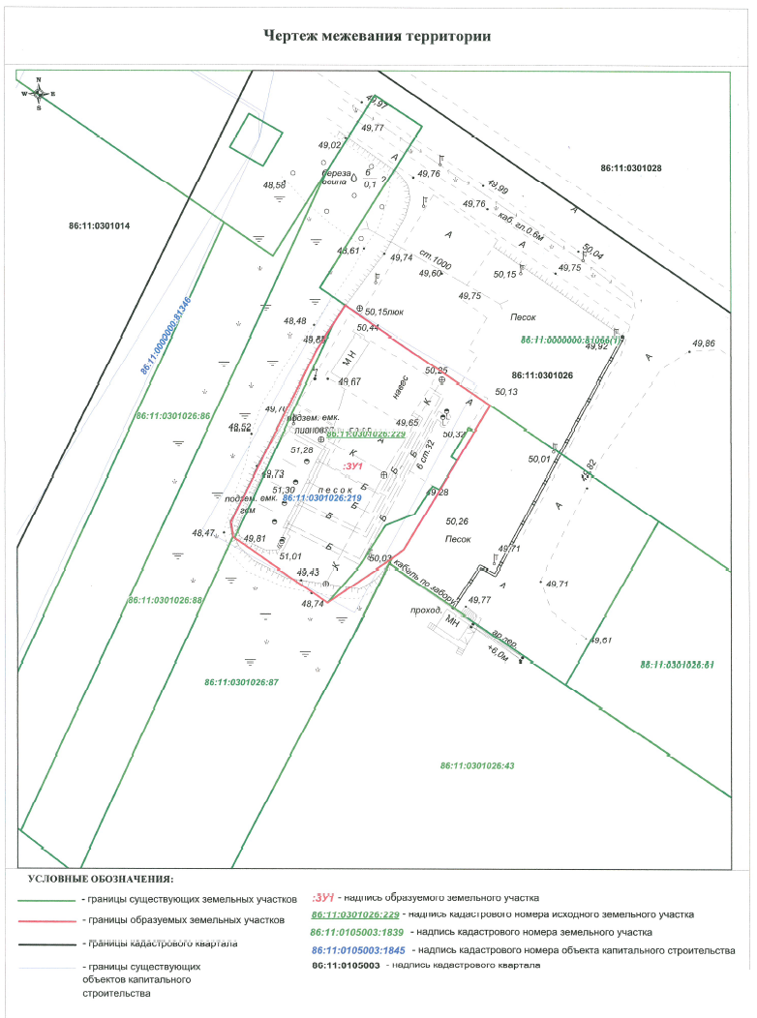

Проект межевания территории в части земельного участка с кадастровым номером 86:11:0301026:229
Материалы по обоснованию проекта межевания территории
Том 2

г. Нижневартовск, 2021 г.

